Министерство образования и молодежной политики Свердловской области



ГАПОУ СО «Екатеринбургский колледж транспортного строительства»

# Отчёт по программе «Практическое занятие 7.1 (Задание 2)»

Выполнил: Редькин Константин Михайлович

Группа: ПР-23

Преподаватель: Мирошниченко Г.В

2024

**Задание:**

**1 -** 

**2 -** 

**3 -** 

**4 -** 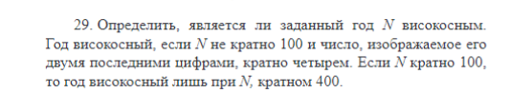

**5 -** 

**Входные и выходные данные**

**1 – a, b, c – входные**

**1 – a, b, c - выходные**

**2 – a, b, x, y, z – входные**

**2 – a, b, x, y, z - выходные**

**3 – a, b, c – входные**

**3 – a, b, c – выходные**

**4 – year - входные**

**4 – year – выходные**

**5 – k, b, c, d, e – входные**

**5 - k, b, c, d, e - выходные**

**Блок-схема –**

**1 -** 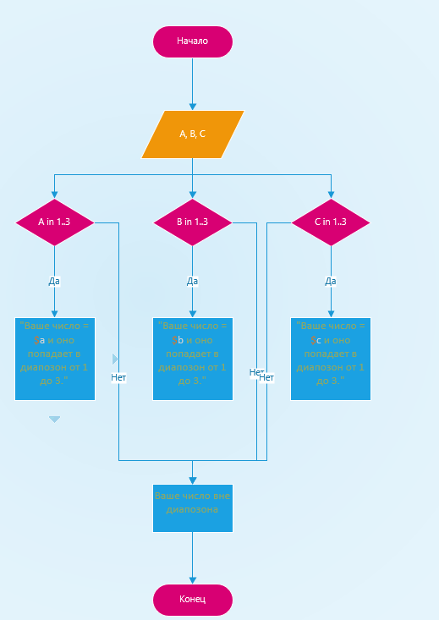

**2 -** 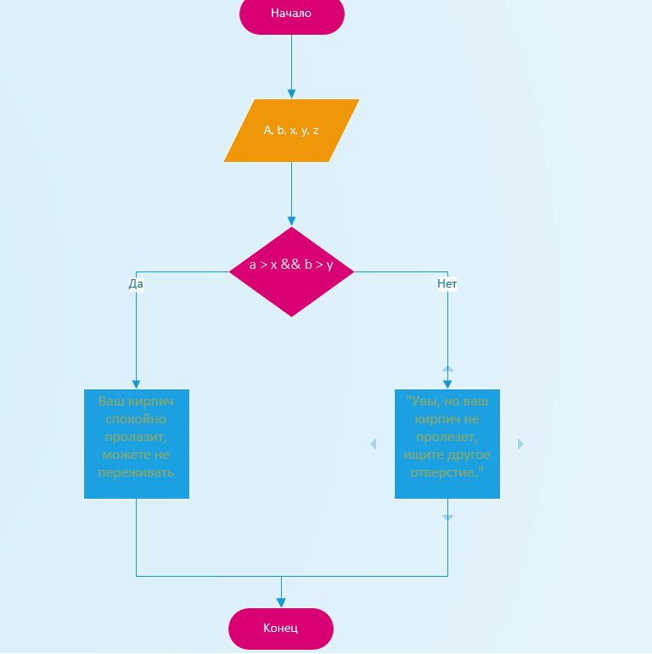

**3 -** 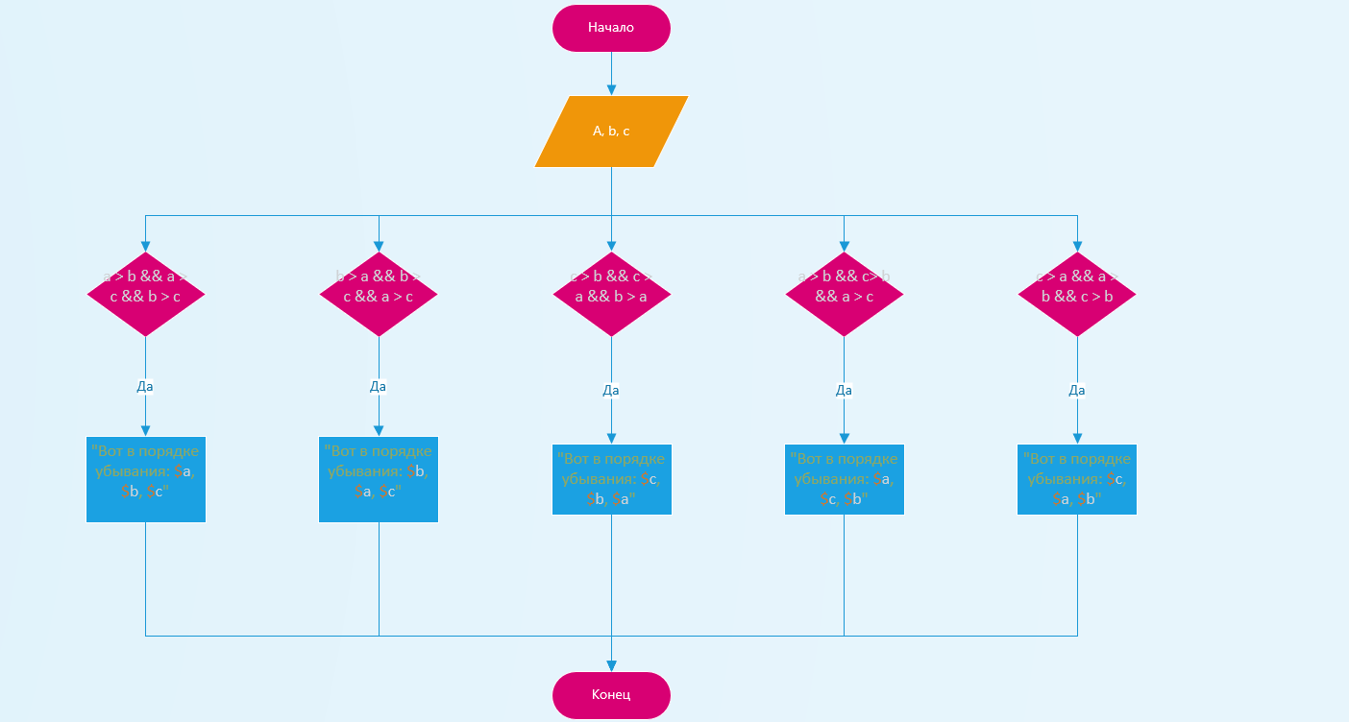

**4 -** 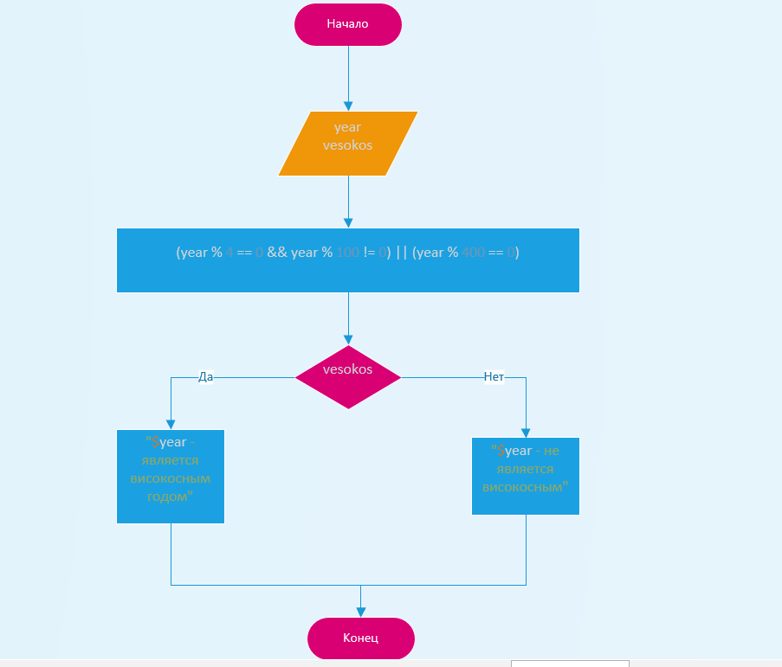

**5 –**

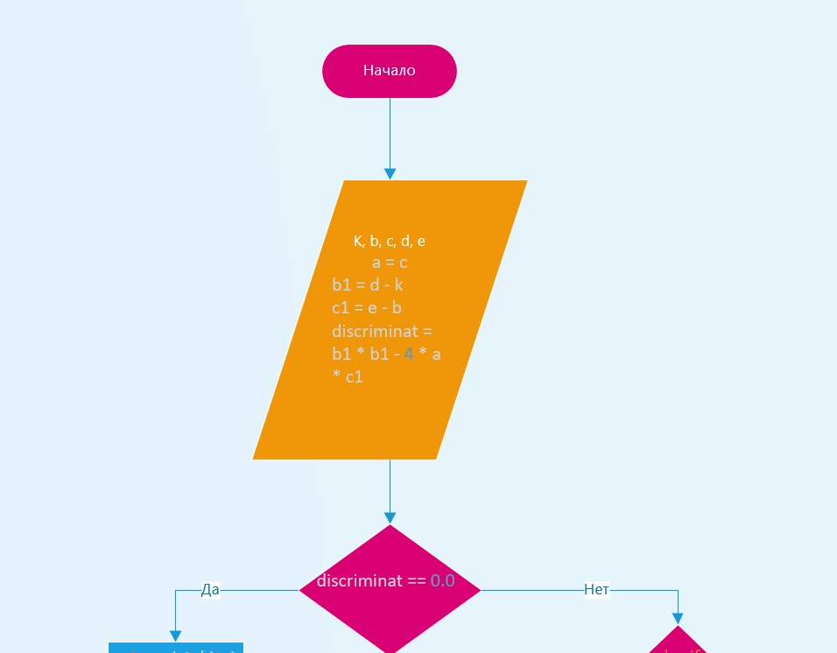

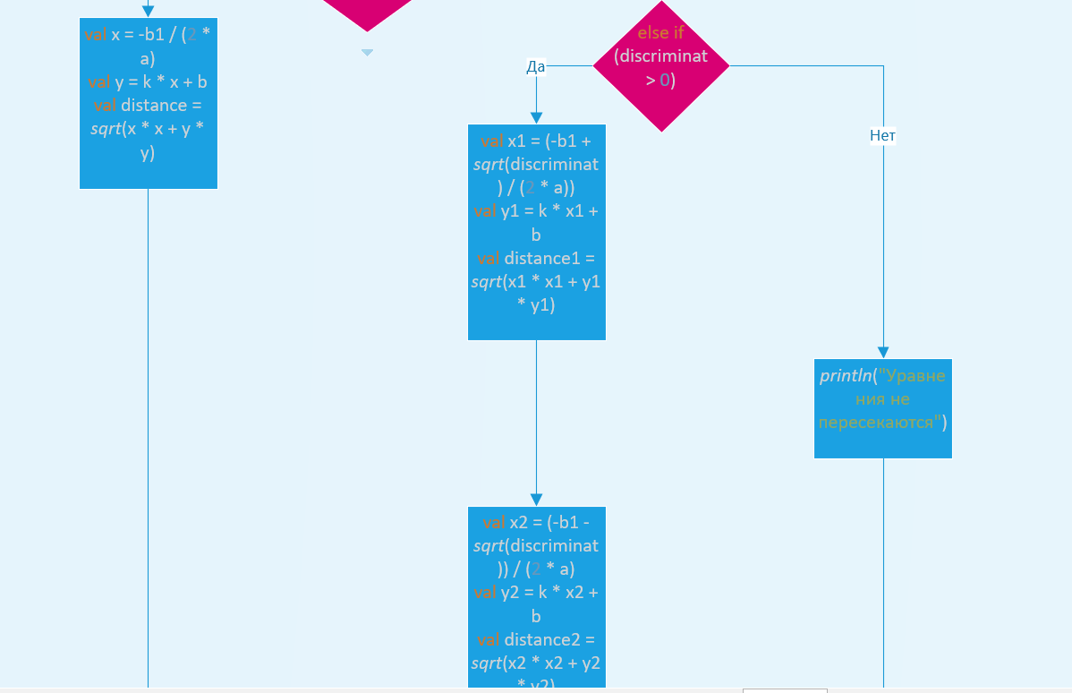

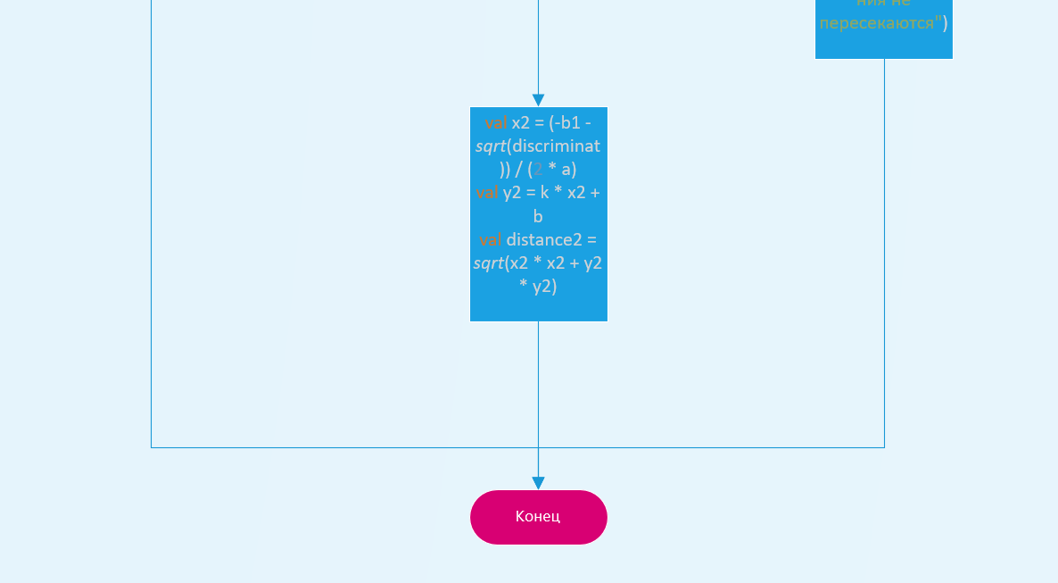

**Листинг программы (если есть)**

**1 -** 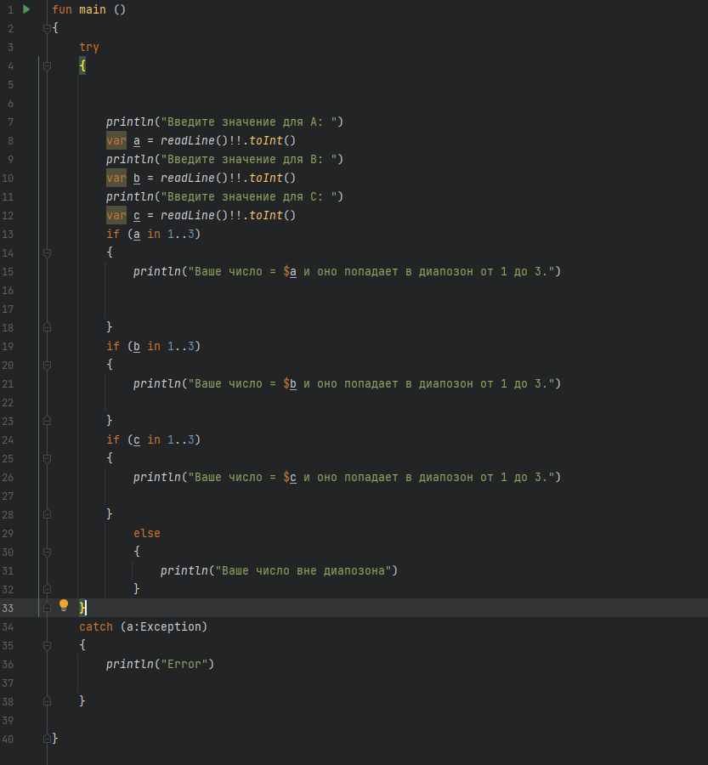

**2 -** 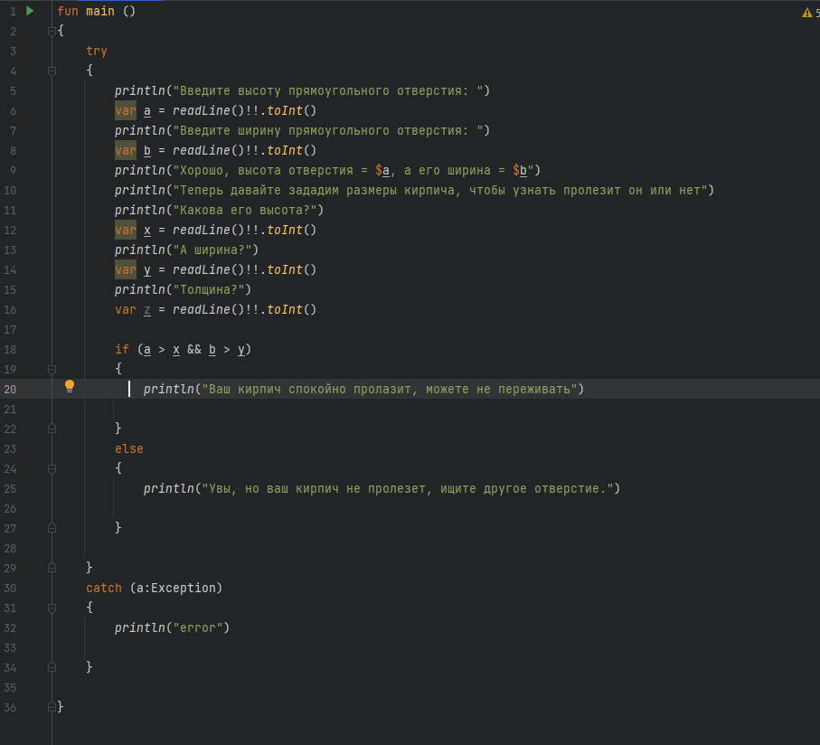

**3 -** 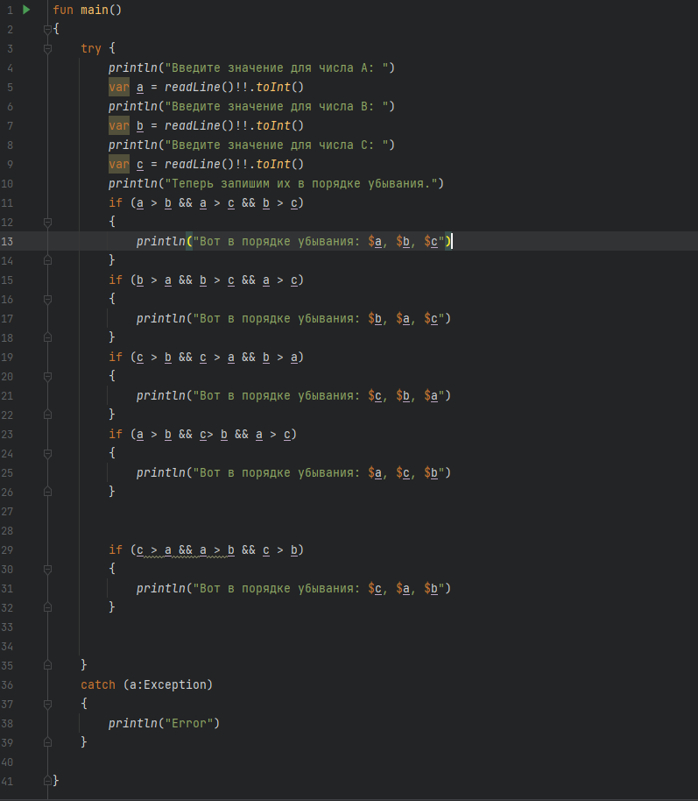

**4 -** 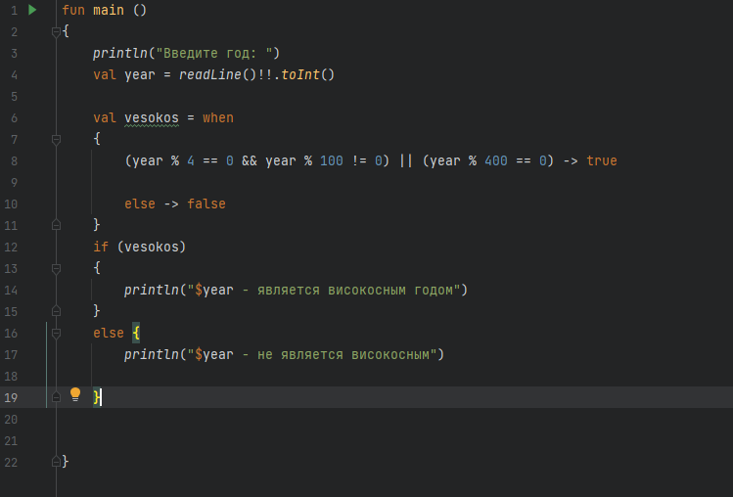

**5 -** 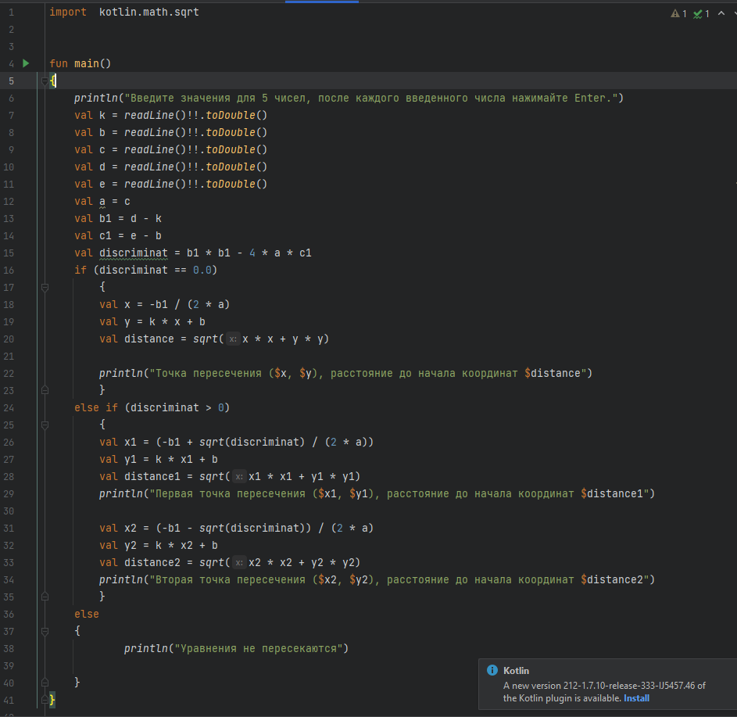

**Тестовые ситуации**

**1 -** 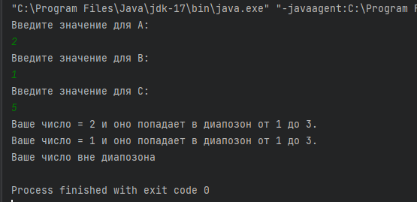

**2 -** 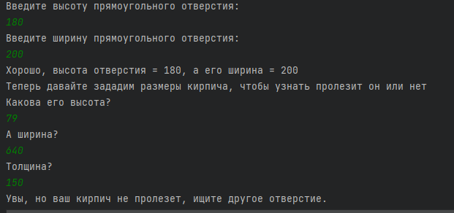

**3 -** 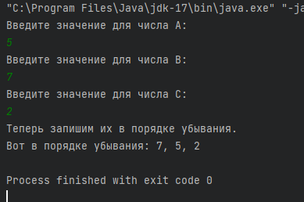

**4 -** 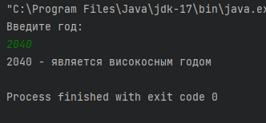

**5 -** 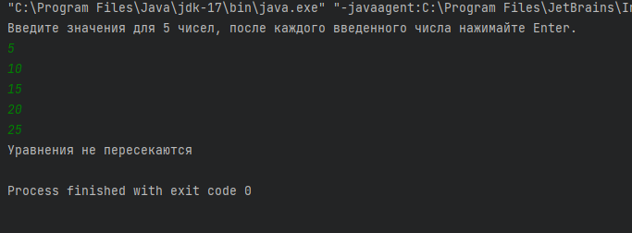

**Вывод**

Научились пользоваться функцией when и использовали её в разных вариациях.